CicloEscolar.mx ® 2022

Ciclo Escolar
4
2021 - 2022

EXAMEN TRIMESTRAL
BLOQUE II

Grado

Nombre del Alumno:

Fecha:
Grupo:
Grado:

Nombre de la Escuela:

MATERIA | REACTIVOS | ACIERTOS | CALIFICACIÓN
Matemáticas | 23
Español | 19
Ciencias Naturales | 19
Geografía | 25
Historia | 25
Formación Cívica y Ética | 19
Vida Saludable | 8

Firma del padre o tutor: ____________________

Matemáticas pág. 1/3 Examen Trimestral Bloque II – 4 grado - CicloEscolar.mx ® 2022
Subraya la respuesta correcta.
1.- ¿Cuántos grados mide un círculo?  - 360° - 180° - 90° - 45°  2.- Si se divide un círculo en 4 partes iguales ¿Cuántos grados mide ¼ del círculo?  - 45°  - 90°  - 30°  - 180°  3.- Si dividimos ¼ del mismo círculo en 3 partes iguales ¿Cuántos grados medirá cada parte?  - 45°  - 90°  - 30°  - 180°  Observa el siguiente reloj y contesta las preguntas.  4.- Si la manecilla larga estaba en el 8 y llegó hasta el 2. ¿Cuántos grados giró?  - 30° - 90° - 180° - 360°  5.- ¿A qué número llegará la manecilla pequeña si gira 90°?  - Al número 6 - Al número 8 - Al número 3 - Al número 10 |  | 6 y 7.- ¿Cuál es la medida más probable de los siguientes ángulos?  Ángulo 1  - 45°  - 60°  - 30°  - 90°  Ángulo 2  - 45°  - 60°  - 30°  - 90°  8.- ¿Cuál de las siguientes figuras tiene mayor superficie?  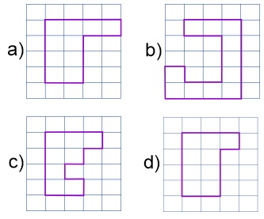  9.- ¿Cuál de las siguientes figuras tiene menor superficie?  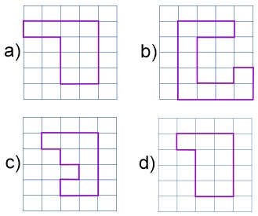

Matemáticas pág. 2/3 Examen Trimestral Bloque II – 4 grado - CicloEscolar.mx ® 2022
Subraya la respuesta correcta.
10.- María tiene ahorrado $1200. ¿Cuánto le falta para comprar la siguiente bicicleta?  - $661  - $849  - $551  - $449  11.- Daniel caminó 1550 m. ¿Cómo se escribe esa cifra con letra?  - Mil quinientos cincuenta m.  - Mil cinco cincuenta m.  - Mil quinientos sin cuenta m.  - Mil cinco sin cuenta m.  12.- Andrés cambio su cheque por dinero en efectivo.  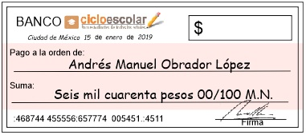  ¿Qué cantidad recibió Andrés?  a) $6400 c) $60040  b) $640 d) $6040  13.- Elige la operación que representa correctamente la siguiente cuadricula.  - 4x12 = (4x5) + (4x7) = 48  - 4x12 = (4x6) + (4x8) = 56  - 4x12 = (4x4) + (4x6) = 40  - 4x12 = (4x3) + (4x7) = 40 |  | 14.- José está llenando bolsas de paletas para una fiesta de cumpleaños. En cada bolsa mete 8 paletas. Hasta este momento ha llenado 11 bolsas y aún quedan 12 paletas en el paquete. ¿Cuántas paletas había en el paquete?  a) 90 c) 100  b) 80 d) 110  15.- Para pagar la entrada al circo y comprar palomitas. Daniela y María van a cooperar con $65.50 cada una. Y Francisco y Javier con $69.50 cada uno. ¿Cuánto dinero van a reunir?  a) $135 c) $170  b) $270 d) $235  16.- ¿Cuál es el resultado de sumar las siguientes fracciones?  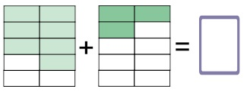  17.- El miércoles doña Ester vendió en la plaza 17 ramos de 12 rosas cada uno. ¿Cuántas rosas vendió?  a) 200 c) 204  b) 272 d) 174

Matemáticas pág. 3/3 Examen Trimestral Bloque II – 4 grado - CicloEscolar.mx ® 2022
Subraya la respuesta correcta.
18.- Elige la operación que representa correctamente el resultado de la siguiente multiplicación con base en el cálculo de áreas.  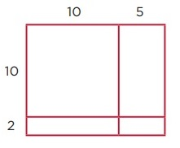  - 100 + 50 + 20 + 10 = 180  - 120 + 20 + 20 + 20 = 180  - 150 + 10 + 10 + 10 = 180  - 120 + 30 + 20 + 10 = 180  18.- ¿Qué número falta en el rectángulo?  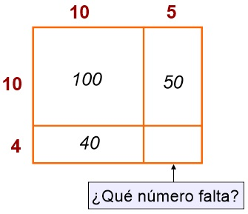  - 60 c) 20  - 10 d) 30  Elige la operación que permite resolver los siguientes problemas.  20.- Para ir al cine Sofía gastó $80 pesos en los boletos, $130 en palomitas y $30 en un refresco.  ¿Cuánto gastó en total?  - 80 + 130 + 30 = 240  - 80 + 130 – 30 = 210  - 130 – 80 + 30 = 110  - 80 x 130 x 30 = 312 |  | 21.- El martes se vendieron 40 boletos para el cine: 26 para niños y 14 para adultos.  ¿Cuánto dinero obtuvo el cine por la venta de los boletos?  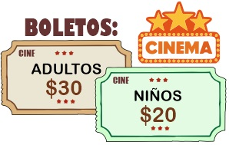  - 26 x 20 + 14 + 30  - 26 x 20 + 14 x 30  - 26 x 14 x 20  - 40 x 20 + 5  22.- ¿Qué figura es un cuadrilátero?  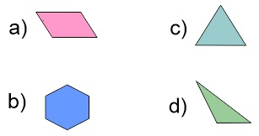  23.- Se realizó una encuesta con los niños de Cuarto grado. Cada uno votó por su fruta favorita.  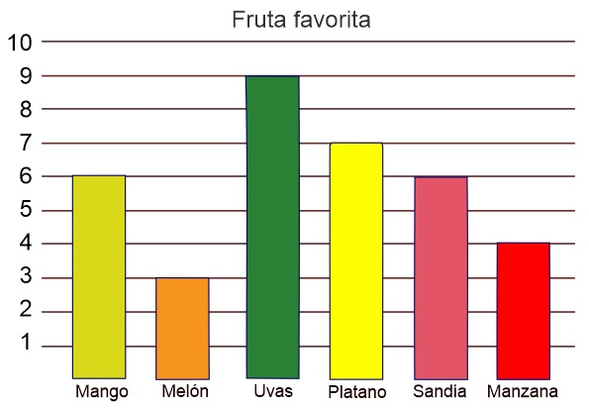  Según la siguiente gráfica, ¿cuál es la diferencia de votos entre la fruta que obtuvo más votos con la que obtuvo menos votos?  - 6 votos. c) 9 votos.  - 3 votos. d) 36 votos.

Español pág. 1/3 Examen Trimestral Bloque II – 4 grado - CicloEscolar.mx ® 2022
Lee el siguiente texto y responde las preguntas  1 al 3.  Daniel es un niño muy alegre. Siempre que sale a jugar le gusta ayudar, por ejemplo, siempre va por el balón cuando este rebota muy lejos, va a la tienda a comprar los refrescos para sus amigos y hasta ayuda gustosamente a las mamás de sus amigos a hacer rápidamente algún mandado. Pero cuando está en su casa nunca quiere ayudar a su mamá y cuando lo mandan a la tienda a comprar algo siempre va de mala gana y muy enojado.  1.- Según el texto anterior. ¿Cuál de los siguientes refranes se adapta a la situación de Daniel?  - El que mucho abarca poco aprieta.  - Al buen entendedor pocas palabras.  - Candil de la calle, oscuridad de su casa.  - Camarón que se duerme se lo lleva la corriente.  2.- ¿Cómo se llaman las palabras subrayadas del texto anterior?  - Adjetivos.  - Instrucciones.  - Adverbios.  - Refranes.  3.- ¿Como se llaman las palabras resaltadas del texto anterior?  - Adjetivos.  - Instrucciones.  - Adverbios.  - Refranes.  4.- Es una característica de los instructivos.  - Utilizan verbos en pasado.  - Usar familias léxicas.  - Usar numerales para ordenar cronológicamente las instrucciones.  - Usar refranes. |  | 5.- ¿Cuál es el significado implícito del siguiente refrán?  De tal palo, tal astilla  - Una astilla es muy parecida al palo del que se toma porque son de la misma madera.  - Los hijos se parecen a sus padres.  - Un hijo es como un palo.  - Un padre es como una astilla.  Lee el siguiente instructivo y responde la pregunta 6.  Caballos de barro de juguete  Materiales:  - Un kilo de barro.  - Agua suficiente.  - Un recipiente.  - Palito de madera.  Instrucciones:  - Incorporar el barro en el recipiente.  - Agregar agua poco a poco mientras se mezcla con las manos.  - Formar una pieza y seguir amasando.  - Dividir la masa en dos bolitas del mismo tamaño.  - Usar cada bola para realizar una figura de juguete en forma de caballo.  - Secar al sol por un día.  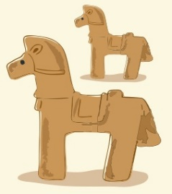  6.- ¿Cómo quedaría la instrucción 3 en modo imperativo?  - Forma una pieza y sigue amansando.  - Formará una pieza y seguirá amasando.  - Formando una pieza, seguir amansando.  - Formada una pieza se sigue amasando.

Español pág. 2/3 Examen Trimestral Bloque II – 4 grado - CicloEscolar.mx ® 2022
Lee el siguiente texto y responde las preguntas  7 al 9.  Hablamos con Jesús Cruz, Policía Municipal de nuestra localidad.  Entrevistador: ¿Le gusta su trabajo? ¿Por qué?  Policía: Me gusta muchísimo, porque mi función es ayudar al ciudadano y velar por la seguridad de todos, defender sus derechos y libertades, así como hacer cumplir las normas y obligaciones.  Entrevistador: ¿Se ha sentido en peligro en algún momento mientras realiza su trabajo?  Policía: En muchas ocasiones nos vemos en situaciones en las que vemos nuestra vida en peligro. Cuando enfrentamos a personas armadas, o en alguna persecución mientras saltamos entre balcones para atrapar algún delincuente.  Entrevistador: ¿Han llegado a su oficina denuncias por bullying escolar?  Policía: Si, y de hecho ahora los maestros, alumnos y directores de escuela pueden solicitar ayuda a la policía por bullying al número de emergencia nacional 911.  Entrevistador: ¿Qué medidas se han tomado contra el bullying escolar?  Policía: El apoyo entre los propios compañeros y no tener miedo a denunciar estos casos. En algunos municipios existe la figura del Policía Tutor, que ojalá se implantara en todos.  Entrevistador: Finalmente solo queda darle las gracias por su labor a la ciudadanía, por su tiempo y su amabilidad en concedernos esta entrevista.  Policía: Gracias a ustedes por interesarse en mi trabajo.  7.- ¿Qué tipo de texto es él anterior?  - Entrevista a un policía.  - La historia de un policía.  - Reportaje de noticias.  - Un cuento de policías y ladrones. |  | 8.- ¿Qué signos de puntuación se utilizan para formular las preguntas que realiza el entrevistador?  - Signos de admiración.  - Signos de interrogación.  - Paréntesis.  - Comillas.  9.- ¿Qué tipo de discurso se empleó para presentar la entrevista anterior?  - Discurso cerrado.  - Discurso abierto.  - Discurso indirecto.  - Discurso directo.  Lee el siguiente fragmento de la entrevista y responde las preguntas 10 y 11.  Hablamos con Jesús Cruz, Policía Municipal de nuestra localidad. Y nos dijo entre otras cosas que en muchas ocasiones ha sentido que su vida corre peligro, cuando se enfrenta a personas armadas o mientras da persecución a delincuentes.  Sin embargo, con respecto a su trabajo nos dijo: “Me gusta muchísimo, porque mi función es ayudar al ciudadano y velar por la seguridad de todos”.  10.- ¿En qué tipo de discurso está escrito el fragmento anterior?  - Discurso cerrado.  - Discurso abierto.  - Discurso indirecto.  - Discurso directo.  11.- ¿Cómo se llama el texto subrayado del fragmento anterior?  - Cita bibliográfica.  - Semblanza.  - Cita textual.  - Reporte de entrevista.

Español pág. 3/3 Examen Trimestral Bloque II – 4 grado - CicloEscolar.mx ® 2022
Lee el siguiente poema y responde las preguntas 12 al 14.  Bailaba la niña alegre  en una noche estrellada.  Se movía al son del aire,  bajo la luna de plata.  ¡Cómo bailaba la niña!  ¡Cómo la niña bailaba!  Con ojos como dos faros  y finas pestañas bordadas.  Autor: Almudena Orellana Palomares  12.- ¿Qué tema trata el poema anterior?  - Amor.  - Alegría.  - Tristeza.  - Enojo.  13.- ¿Qué sentimiento transmite la lectura del poema?  - Amor  - Miedo.  - Buen humor.  - Molestia.  14.- Es una rima presente en el poema:  - Bailaba rima con estrellada.  - Niña rima con plata.  - Pestaña rima con bordadas.  - Ojos rima con faros.  15.- Es darle entonación a un poema empleando  la expresión gestual y corporal para enfatizar las emociones y los sentimientos del texto.  - Recitar.  - Declamar.  - Leer.  - Imaginar. |  | Observa el anuncio publicitario y responde las preguntas 16 al 18.  16.- ¿A qué público está dirigido el anuncio?  - Para niños.  - Para hombres.  - Para mujeres.  - Para todo público.  17.- ¿Cuál es la frase principal?  - Champú Savita.  - Para las mujeres bellas como tú.  - Logra un cabello hermoso.  - En minutos.  18.- ¿Cuál es el objetivo del anuncio?  - Que las mujeres compren el producto champú Savita.  - Que las mujeres tengan cabello hermoso.  - Que las mujeres sean más bellas.  - Que las mujeres compren cereal.  19.- Es un ejemplo de consumo inteligente:  - Daniel compara las etiquetas de los productos antes de comprar.  - María compra el producto que anuncia su artista favorito.  - Miguel compra el producto más barato.  - José compra el producto más caro.

Ciencias Naturales pág. 1/2 Examen Trimestral Bloque II – 4 grado - CicloEscolar.mx ® 2022
Subraya la respuesta correcta:  1.- ¿Cómo se llama al proceso en el que la hembra de los mamíferos protege y nutre a sus descendientes en el útero y la placenta?  - Gestación.  - Polinización.  - Cortejo.  - Incubación.  2.- ¿Cómo se llama el proceso en el que las aves y reptiles protegen a sus crías mientras se desarrollan dentro del huevo?  - Gestación.  - Polinización.  - Cortejo.  - Incubación.  3.- ¿Cómo se llama a las conductas especiales que tienen los reptiles, aves y mamíferos para elegir y convencer a la pareja elegida?  - Gestación.  - Polinización.  - Cortejo.  - Incubación.  4.- Es un conjunto de seres vivos y condiciones ambientales estrechamente relacionados que comparten un determinado lugar.  - Ecosistema.  - Biodiversidad.  - Naturaleza.  - Medio ambiente.  5.- Son ejemplos de hongos macroscópicos que hay en la naturaleza.  - Levaduras.  - Champiñones.  - Microorganismos.  - Lactobacilos. |  | 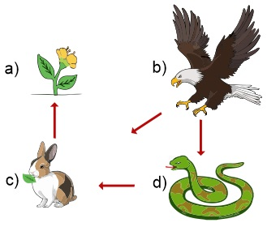  6.- ¿Cuál de los siguientes es un organismo productor?  7.- Es un ejemplo de bacterias. Si son mezcladas con la leche producen yogur.  - Levaduras.  - Champiñones.  - Microorganismos.  - Lactobacilos.  8.- ¿Cuál es la principal función de los hongos y las bacterias?  - La creación de yogur.  - Descomponer la materia orgánica para reintegrarla al ambiente.  - Descomponer los alimentos para causar enfermedades.  - Servir como alimento.  9.- ¿Qué sucede cuando hacemos un consumo excesivo de los recursos como el agua o el suelo?  - La naturaleza produce más agua.  - Se altera el ecosistema y afectamos a otros seres vivos.  - Hay agua en exceso, así que no afecta.  - No sucede nada.  10.- Los siguientes son métodos de conservación de los alimentos, excepto:  - Pasteurización.  - Refrigeración.  - Ahumado.  - Evaporación.

Ciencias Naturales pág. 2/2 Examen Trimestral Bloque II – 4 grado - CicloEscolar.mx ® 2022
Subraya la respuesta correcta:  11.- ¿Cuáles son los estados físicos de la materia?  - Tierra, Fuego, Aire.  - Sólido, Liquido, Gaseoso.  - Arena, Miel, Leche.  - Dulce, Amargo, Salado.  12.- ¿Por qué un cubo de hielo cambia de solido a líquido?  - Por el paso del tiempo.  - Por el aumento de la temperatura.  - Por la contaminación.  - Por la disminución de la temperatura.  13.- A que nos referimos cuando decimos que los materiales son compresibles.  - Cuando conocemos todas sus características.  - Cuando se extienden uniformemente en el recipiente que los contiene.  - Cuando no cambian de forma.  - Cuando se puede reducir su tamaño al aplicar una fuerza externa.  14.- Son características de los líquidos, excepto:  - Tienen volumen definido.  - Toman la forma del recipiente que los contiene.  - No sé comprimen.  - Tienen dureza.  15.- ¿Cuál de los siguientes es un ejemplo de materia en estado gaseoso?  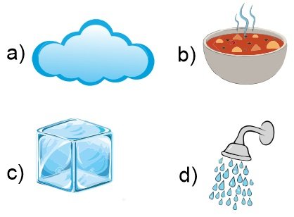 |  | 16.- Es el cambio del estado de la materia de líquido a gaseoso  - Fusión.  - Evaporación.  - Solidificación.  - Condensación.  Observa la imagen y responde la pregunta 16  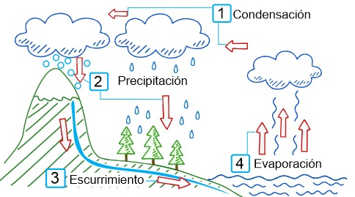  17.- ¿Qué se representa en la imagen?  - El ciclo de la materia.  - El ciclo del agua.  - El ciclo de los mares.  - El ciclo de las nubes.  18.- De los siguientes alimentos sin refrigerar, ¿qué alimento se descompondrá más pronto?  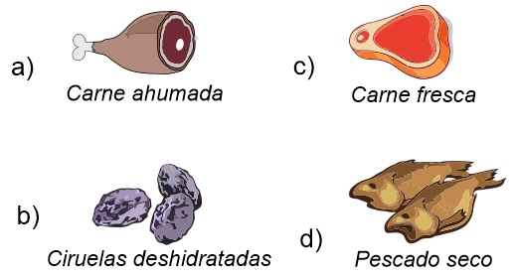  19.- Son los causantes de la descomposición de los alimentos.  - Los microorganismos.  - El aire.  - El calor.  - El frio.

Geografía pág. 1/3 Examen Trimestral Bloque II – 4 grado - CicloEscolar.mx ® 2022
Subraya la respuesta correcta.  1- Bosques templados siempre verdes, resistentes a heladas y sequías, distribuidos principalmente en las zonas montañosas.  - Bosque de coníferas y encinos.  - Desiertos.  - Bosque húmedo de montaña.  - Pastizales.  2.- Se encuentran principalmente en las planicies del norte con clima seco y son habitados por fauna silvestre como liebres, roedores, zorros y coyotes.  - Bosque de coníferas y encinos.  - Desiertos.  - Bosque húmedo de montaña.  - Pastizales.  3.- ¿Qué actividad humana afecta más los suelos en México?  - Deforestación.  - Urbanización.  - Actividad industrial.  - Agricultura.  4.- Además de proporcionar alimento. ¿De qué recurso natural se obtiene la mayor parte de sustancias empleadas en la elaboración de medicamentos?  - Fauna.  - Vegetación.  - Agua.  - Viento.  5.- ¿Cómo se conoce a los países con la mayor diversidad biológica del planeta?  - Megadiversos.  - Ultra diversos.  - Bio diversos.  - Mega biológicos. |  | 6.- Bosque templado con árboles que por lo general no pierden sus hojas. Casi siempre está cubierto de niebla y el clima es menos frío en invierno.  - Bosque de coníferas y encinos.  - Desiertos.  - Bosque húmedo de montaña.  - Pastizales.  7.- Son lugares muy secos donde predominan las temperaturas extremas, es decir, hace mucho calor en el día y frío intenso en la noche.  - Bosque de coníferas y encinos.  - Desiertos.  - Bosque húmedo de montaña.  - Pastizales.  8.- El lobo mexicano, el teporingo o zacatuche y el quetzal, son animales que viven en los bosques templados y son especies endémicas de México. ¿Qué significa?  - Que México es el único lugar donde se encuentran.  - Que México pagó para traerlas a nuestro territorio.  - Que no pueden salir del territorio mexicano.  - Que se encuentran en peligro de extinción.  9.- ¿Qué recurso natural se utiliza desde los orígenes de la humanidad para satisfacer necesidades de alimentación y vestido?  - Fauna.  - Vegetación.  - Agua.  - Viento.

Geografía pág. 2/3 Examen Trimestral Bloque II – 4 grado - CicloEscolar.mx ® 2022
Subraya la respuesta correcta:  10- ¿Por qué parte de la población que vive en zonas rurales se ven obligados a irse a vivir a las ciudades?  - Porque en el campo hay mucha delincuencia.  - Por la falta de apoyo económico y la necesidad de un empleo.  - Los campos ya no producen frutos.  - Por curiosidad.  11.- Es el número de personas que ocupa un área en relación con el tamaño de esa área. Se obtiene dividiendo el total de la población entre la extensión territorial del área en cuestión.  - Cantidad de población.  - Intensidad de la población.  - Densidad de población.  - Diversidad de población.  12.- De acuerdo a la distribución demográfica. ¿Cuál de las siguientes imágenes representa una mayor dispersión de población?  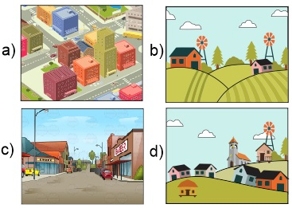 |  | 13.- Son problemas de las grandes ciudades, excepto:  - Crece la demanda de vivienda.  - Las construcciones invaden zonas verdes.  - Exceso en el consumo de combustible.  - Disminuye la producción de basura.  14.- Son las principales productoras de alimentos de origen agrícola y ganadero. Además de ser lugares donde se preservan los bosques y se realizan actividades que ayudan a la conservación del ambiente.  - Zonas urbanas.  - Zonas económicas.  - Zonas Rurales.  - Zonas industriales.  15.- Son los principales problemas de las zonas rurales, excepto:  - Vivir en contacto con la naturaleza.  - La falta de servicios básicos como agua, luz y drenaje.  - Falta de escuelas para los niños.  - El aislamiento por la falta de vías de comunicación.  16.- ¿A qué nos referimos cuando decimos que dos municipios forman una conurbación?  - Que están muy lejanos uno del otro.  - Que disminuyó su población.  - Que han crecido hasta juntarse.  - Que son municipios rurales.

Geografía pág. 3/3 Examen Trimestral Bloque II – 4 grado - CicloEscolar.mx ® 2022
Subraya la respuesta correcta:  17.- Es el cambio de residencia temporal o definitiva de las personas, generalmente para mejorar su situación económica.  - Reducción.  - Saturación.  - Población.  - Migración.  18.- Cuando una persona sale del lugar donde vive para irse a vivir a otro se le llama:  - Emigrante.  - Desplazado.  - Inmigrante.  - Turista.  19.- Cuando una persona llega al lugar de destino se le conoce como:  - Inmigrante.  - Desplazado.  - Emigrante.  - Turista.  20.- Juan y su familia se fueron a vivir definitivamente a Estados Unidos para buscar una mejor calidad de vida. Ese desplazamiento es un ejemplo de:  - Migración interna.  - Migración externa.  - Migración temporal.  - Vacaciones.  21.- José es agricultor que vive en Oaxaca, pero va a trasladarse a Sinaloa por unos meses para la cosecha de tomate rojo. Después regresará a su hogar. Ese desplazamiento es un ejemplo de:  - Migración interna.  - Migración externa.  - Migración temporal.  - Vacaciones. |  | 22.- Son las causas principales por las cuales las personas migran:  - Para viajar y conocer lugares interesantes.  - Para buscar empleo, mejorar su situación económica y tener mejores servicios educativos y de salud.  - Para visitar en el extranjero a familiares y amigos.  - Para aprender otros idiomas y conocer personas de diferentes culturas y tradiciones.  23.- Es un ejemplo de la riqueza cultural de México.  - Su extensión territorial.  - Los pueblos indígenas con sus lenguas, tradiciones, creencias, rituales, ceremonias.  - El clima y el relieve.  - Los desastres naturales.  24.- Son grupos de personas, sobre todo jóvenes, identificados por una actividad, un tipo de música, una vestimenta e incluso por una forma de hablar muy particular.  - Tribus urbanas.  - Grupos de inmigrantes.  - Mestizos.  - Estudiantes.  25.- Es un ejemplo de tribu urbana.  - Asiáticos.  - Menonitas.  - Judíos.  - Rockeros.

Historia pág. 1/3 Examen Trimestral Bloque II – 4 grado - CicloEscolar.mx ® 2022
Subraya la respuesta correcta:  1.- ¿A qué relato pertenece el siguiente texto?  Entonces no había ni gente, ni animales ni árboles, ni piedras, ni nada. En el silencio de las tinieblas vivían los dioses que se dicen: Tepeu y Gucumatz. Entonces los dioses se juntaron y trataron acerca de la creación de nuevas gentes, las cuales serían de carne y hueso e inteligencia. Con la masa amarilla y la masa blanca de maíz formaron y modelaron la carne del tronco, de los brazos y las piernas. […] a fin de que estas gentes no estuvieran solas, los dioses crearon otras de sexo femenino. Una vez que estas parejas se vieron con regalo y se conocieron en la intimidad de sus cuerpos, engendraron nuevos seres con quienes se empezó a poblar la tierra.  - Popol Vuh, mito maya de la creación.  - Mito mexica de la creación.  - Relato bíblico.  2.- ¿Cómo curaban las enfermedades las culturas mesoamericanas?  - Usaban plantas, conociendo sus propiedades y clasificándolas según el tipo de síntomas que aliviaban.  - Tomaban medicamento fabricado por culturas extranjeras.  - No las curaban, sacrificaban a todos los enfermos a sus dioses.  3.- Para los mesoamericanos las fiestas estaban relacionadas con:  - La comida y la bebida.  - Las estaciones del año y los dioses.  - El sol y la luna.  4.- ¿Qué hacían los mexicas en el mes de abril, uno de los más secos del año para que los dioses les mandaran la lluvia?  - Música y danza.  - Guardaban ayuno.  - Sacrificaban niños. |  | 5.- ¿Qué tipo de conocimiento les permitió a los mesoamericanos elaborar sus calendarios?  - Observación del comportamiento animal.  - Observación astronómica.  - Contacto con seres espirituales.  6.- ¿Qué festividad actual tuvo su origen en las fiestas mesoamericanas?  - Dia de la independencia.  - Día de muertos.  - Navidad.  7.- ¿A qué relato pertenece el siguiente texto?  Después de haber levantado el cielo, se consultaron los dioses y dijeron: “El cielo ha sido construido, pero ¿quiénes, oh, dioses, habitarán la tierra?”. Luego fue Quetzalcóatl al inframundo; llegó al señor de los muertos y dijo: “He venido por los huesos preciosos que tú guardas”. Aquél le contestó: “¿Qué harás tú con ellos, Quetzalcóatl?” Otra vez dijo éste: Los dioses tratan de hacer con ellos quien habite sobre la tierra. […] Pronto subió Quetzalcóatl a la tierra. Luego que cogió los huesos preciosos de varón y de mujer […] los molió la diosa Cihuacóatl-Quilaztli, que los echó en una vasija preciosa. Sobre él, sangró Quetzalcóatl. Se dice que después nacieron los hombres, puesto que los dioses habían hecho el sacrificio de su sangre sobre ellos.  - Popol Vuh, mito maya de la creación.  - Mito mexica de la creación.  - Relato bíblico.

Historia pág. 2/3 Examen Trimestral Bloque II – 4 grado - CicloEscolar.mx ® 2022
Subraya la respuesta correcta:  8.- ¿Qué año corresponde al recuadro que falta en la siguiente línea de tiempo?  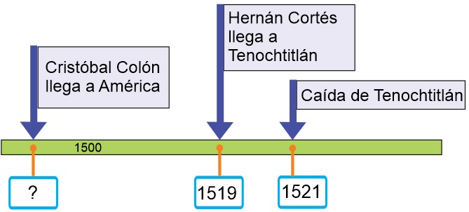  - 1470. b) 1482. c) 1492.  9.- Expediciones militares organizadas por los reinos de Europa, con el objetivo de recuperar Jerusalén.  - Cruzadas.  - Guerra Santa.  - Inquisición.  10.- ¿Qué situaciones favorecieron el encuentro entre Europa y América?  - Las epidemias y enfermedades mortales que azotaron Europa.  - La necesidad de evangelización y colonización de nuevos territorios.  - La búsqueda de nuevas rutas para llegar al Oriente y el empleo de instrumentos de navegación.  11.- Eran embarcaciones livianas con velas cuadradas que permitía aprovechar los vientos favorables para recorrer largas distancias.  - Canoas.  - Carabelas.  - Chalupas. |  | 12.- ¿Cuál es el origen del nombre del continente americano?  - Así fue nombrado por el rey de Tenochtitlan.  - Américo Vespucio se dio cuenta que el territorio descubierto por Cristóbal Colón en realidad era un nuevo continente.  - Encontraron el nombre del continente escrito en las rocas.  13.- ¿Qué militar español conquisto Tenochtitlan?  - Jerónimo de Aguilar.  - Diego Velázquez.  - Hernán Cortés.  14.- Son causas que favorecieron la conquista de Tenochtitlan, excepto:  - La primera gran epidemia de viruela.  - El comercio entre Europa y Asia.  - Alianzas de Hernán Cortés con pueblos indígenas enemigos de los mexicas.  15.- Después de la conquista de Tenochtitlan. ¿Cuál fue la causa principal de la expansión y colonización de nuevos territorios?  - La búsqueda de metales preciosos como el oro y la plata; y la evangelización.  - La necesidad de conseguir agua y alimento.  - La invitación de lejanos pueblos indígenas.  .

Historia pág. 3/3 Examen Trimestral Bloque II – 4 grado - CicloEscolar.mx ® 2022
Identifica a quien corresponden las distintas concepciones sobre la guerra que se enumeran a continuación.

Marca como se indica según corresponde.
Guerreros mesoamericanos Conquistadores españoles

16.- Para ellos la guerra tenía un sentido sagrado.
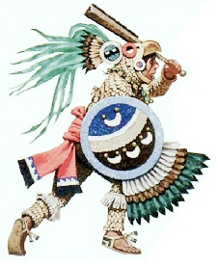
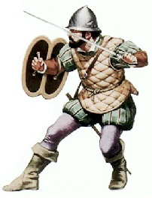
17.- Usaban armas de fuego como cañones y escopetas

18.- Consideraban que vencían al enemigo en nombre de su dios Santiago Matamoros

19.- Creían que el Sol necesitaba sacrificios humanos para que no terminara su energía.

20.- Sus esfuerzos en la guerra estaban dirigidos a capturar a sus contrarios.

21.- Utilizaban animales de combate como los caballos y perros de guerra.

22.- Para ellos la guerra implicaba el exterminio del enemigo.

23.- El número de enemigos capturados les otorgaba rangos como “Guerreros Jaguar”

24.- Adquirieron experiencia en la guerra por sus batallas contra los musulmanes.

25.- El triunfo en la guerra determinaba qué grupo debía mandar sobre el otro.

Subraya la respuesta correcta.  1.- ¿En qué consiste una democracia?  - Tener la libertad de elegir a los gobernantes en elecciones limpias y que gobierne el que obtenga más votos.  - Que los gobernantes sean impuestos por las personas con más dinero.  - Que solamente los extranjeros pueden gobernar.  2.- ¿En qué consiste la tolerancia?  - Escuchar las opiniones de las personas de mayor edad y creer ciegamente en lo que nos dicen.  - Valorar, respetar y escuchar las opiniones de quién no piensa igual que nosotros y considerar al menos la posibilidad de que uno pueda cambiar de opinión.  - No tomar en cuenta las opiniones e ideas de los demás especialmente cuando son contrarias a las nuestras.  3.- ¿Qué es la legalidad?  - Es cuando todos los miembros de la sociedad obtienen su credencial para votar con fotografía.  - Es cuando ningún miembro de la sociedad respeta las leyes y las desobedecen.  - Significa que todos los miembros de la sociedad aceptan las leyes y las obedecen.  4.- Es necesario que un adulto se ocupe de brindar educación, seguridad, integridad física y moral de los niños en situación de orfandad. ¿Qué derecho busca que el gobierno cubra esa necesidad?  - Derecho a tener una familia.  - Derecho a la libertad.  - Derecho a la educación. |  | 5.- ¿Qué dependencia es la encargada de que los niños en situación de orfandad sean dados en adopción?  - Sistema nacional para el desarrollo integral de la familia (DIF).  - Comisión Nacional de Derechos Humanos. (CNDH)  - Los Centros de Salud. (CESA)  Lee la siguiente fabula y responde las preguntas 6 y 7  Un hombre tenía un caballo y un asno. Un día que ambos iban camino a la ciudad, el asno, sintiéndose cansado, le dijo al caballo:  - Toma una parte de mi carga si te interesa mi vida.  El caballo haciéndose el sordo no dijo nada.  Horas más tarde, el asno cayó víctima de la fatiga, y murió allí mismo.  Entonces el dueño echó toda la carga encima del caballo, incluso la piel del asno. Entonces el caballo suspirando dijo:  - ¡Si hubiera ayudado al asno con un poco de su carga nada de esto hubiese pasado!  6.- ¿Con qué valor se relaciona la fábula anterior?  - Colaboración.  - Respeto.  - Autodominio.  7.- Aunque el caballo tenía la libertad de decidir en ayudar o no, al asno, ¿por qué a veces los valores son más importantes que ejercer el derecho a la libertad?  - Porque todos somos libres y solo nos distinguimos unos de otros por nuestros valores y virtudes.  - Nunca son más importantes los valores que la libertad.  - No hay que ayudar a nadie nunca.
Formación Cívica y Ética pág. 1/3 Examen Trimestral Bloque II – 4 grado - CicloEscolar.mx ® 2022

Subraya la respuesta correcta.  8.- Aunque en México se habla una gran cantidad de lenguas indígenas, ¿Qué idioma es el más generalizado?  - El idioma inglés.  - El idioma español.  - El idioma náhuatl.  9.- ¿Qué le ocurre a una persona cuando es víctima de la discriminación y la falta de trato justo?  - Aumenta su autoestima y la seguridad en ellos mismos.  - Degrada su dignidad y su valor como persona.  - Les permite desarrollarse emocionalmente.  10.- ¿Cuándo el trato diferente se convierte en discriminación?  - Cuando todas las personas ejercen sus derechos.  - Cuando todas las personas son incluidas en actividades en grupo.  - Cuando lleva a excluir a las personas, impidiendo que ejerzan sus derechos.  11.- Fue la primera persona mexicana que combatió por obtener la libertad y la capacidad intelectual que da el estudio y que en su tiempo se negaba a las mujeres.  - Sor Juana Inés de la Cruz.  - Josefa Ortiz de Domínguez.  - Miguel Hidalgo. |  | 12.- Es llamado el Padre de la Patria por tener la gloria de ser el que dio inicio al movimiento de Independencia.  - Sor Juana Inés de la Cruz.  - Josefa Ortiz de Domínguez.  - Miguel Hidalgo.  13.- Su heroísmo le dio el valor de anticiparse a los enemigos de la libertad para dar aviso a nuestros héroes y evitar que fueran capturados. Así hizo posible que se iniciara el movimiento de la Independencia de México.  - Sor Juana Inés de la Cruz.  - Josefa Ortiz de Domínguez.  - Miguel Hidalgo.  14.- Los siguientes son oficios relacionados con el estudio del lenguaje y las lenguas, excepto:  - Lingüistas y fonólogos.  - Traductores y escritores.  - Telegrafistas y Carteros.  15.- ¿Qué es una familia lingüística?  - Es un conjunto de lenguas o idiomas que están emparentados por descender de una lengua o idioma común.  - Es un conjunto de personas que hablan la misma lengua.  - Es un conjunto de varios idiomas que surgieron de diferentes lenguas.
Formación Cívica y Ética pág. 2/3 Examen Trimestral Bloque II – 4 grado - CicloEscolar.mx ® 2022

Formación Cívica y Ética pág. 3/3 Examen Trimestral Bloque II – 4 grado - CicloEscolar.mx ® 2022
Subraya la respuesta correcta:  16.- ¿Por qué México es considerado un país megadiverso?  - Porque cuenta con variados ecosistemas y especies de plantas y animales.  - Porque tiene muchas tradiciones y cultura.  - Porque se hablan varias lenguas indígenas.  - Porque tiene gran variedad de climas y relieves.  17.- ¿Cuál de los siguientes es un desecho orgánico?  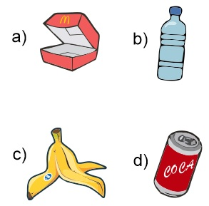  18.- ¿Cuál de los siguientes desechos tardará más en degradarse?  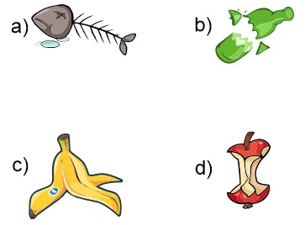 |  | Lee el siguiente caso y responde la pregunta 19.  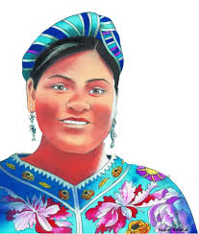  En agosto de 2007, la persona encargada de un Prestigioso Hotel de la ciudad turística de Cancún, en el estado mexicano de Quintana Roo, procedió a expulsar de sus instalaciones a Rigoberta Menchú, ganadora del Premio nobel de la Paz en 1992 y defensora de los derechos humanos, porque pensó que quería vender tortillas. Ella pertenece al grupo maya quiché y viste siempre con ropa tradicional. Menchú era invitada especial del presidente mexicano Felipe Calderón a la Asociación Nacional de Agua Potable y Saneamiento cuya ceremonia de inauguración sería en las instalaciones del hotel Coral Beach de Cancún.  Fuente: https://elpais.com  19.- ¿Qué tipo de maltrato sufrió Rigoberta?  - Discriminación.  - Corrupción.  - Soborno.  - Delincuencia.

Vida Saludable pág. 1/1 Examen Trimestral Bloque II – 4 grado - CicloEscolar.mx ® 2022

Subraya la respuesta correcta.
1.- ¿Qué enfermedad respiratoria es causada por el nuevo coronavirus SARS-CoV-2? |  | 2.- Son acciones útiles para prevenir la enfermedad de Covid-19, excepto:
- Influenza.  - Covid-19.  - Hepatitis.  - Tuberculosis. |  | - Lavarse las manos varias veces al día.  - Desinfectar superficies.  - Asistir a lugares concurridos.  - Uso correcto del cubre bocas.
3.- ¿Qué estrategias hemos implementado como sociedad, para combatir el Covid-19? |  | 4.- Son síntomas que puede provocar la enfermedad de Covid-19, excepto:
- Sana Distancia y Quédate en casa  - Aprende a Bailar y Planta un árbol  - Vive sin drogas y Cuidemos el agua.  - Hoy no circula y Reduce, reúsa y recicla. |  | - Tos seca.  - Fiebre.  - Cansancio.  - Obesidad.
5.- ¿Qué tipo de alimentos nos ayudan a mantener fuerte nuestro sistema inmunológico? |  | 6.- ¿Cuál es la principal vía de transmisión del nuevo coronavirus SARS-CoV-2?
- Frutas y verduras.  - Pizzas y hamburguesas.  - Leche y quesos.  - Jugos y refrescos embotellados. |  | - Mediante pequeñas gotas que emiten al hablar, estornudar, toser o respirar las personas portadoras.  - Al alimentarse de aves asiáticas.  - Por la mordedura de perros contagiados.  - Mediante la picadura de insectos portadores de la enfermedad  .
7.- Es otra forma de contagiarse de la enfermedad de Covid-19. |  | 8.- Al no existir aún ninguna vacuna o tratamiento contra la enfermedad de Covid-19 ¿qué deberíamos hacer todos nosotros?  .
- Comer alimentos chatarras.  - No hacer ejercicio.  - Tocar superficies contaminadas y luego tocarse ojos, nariz o boca.  - Exponerse por periodos prolongados a los rayos del sol. |  | - Contagiarnos masivamente para conseguir inmunidad.  - Quedarnos en casa y aplicar medidas de sana distancia.  - Tomar muchas medicinas para ver cuál funciona contra la enfermedad.  - No hacer nada y esperar.

CicloEscolar.mx ® 2021-2022
Este examen fue elaborado exclusivamente para www.cicloescolar.mx.
Examen Trimestral Bloque II
Cuarto grado Ciclo escolar 2021-2022

Elaborado por https:/www.cicloescolar.mx

Se distribuye bajo una Licencia Creative Commons Atribución-NoComercial-SinDerivadas 4.0 Internacional.

Visita: https://www.cicloescolar.mx

Este examen fue elaborado exclusivamente para www.cicloescolar.mx.
Si utilizas estos materiales en tu página web deberás atribuir autoría a cicloescolar.mx
E incluir un código en el post o entrada donde compartes los materiales de cicloescolar.mx
<a href=" https://www.cicloescolar.mx/2021/08/examenes-de-primaria-2021-2022.html" >Exámenes de Primaria 2021-2022 por CicloEscolar.mx</a>

